**Проект**

**Создание приложения**

**«Таблица Менделеева»**

**с помощью PyQt5**

Выполнила: Ермакова Елизавета, ученица 10 класса

Преподаватель: Шишкова Н.А.

Москва, 2018

**Содержание**

1. Введение
2. Задачи и цель проекта
3. Создание приложения
4. Заключение
5. Список использованных источников

**Введение**

Химия  — одна из важнейших и обширных областей [естествознания](https://ru.wikipedia.org/wiki/%D0%95%D1%81%D1%82%D0%B5%D1%81%D1%82%D0%B2%D0%BE%D0%B7%D0%BD%D0%B0%D0%BD%D0%B8%D0%B5), [наука](https://ru.wikipedia.org/wiki/%D0%9D%D0%B0%D1%83%D0%BA%D0%B0) о [веществах](https://ru.wikipedia.org/wiki/%D0%92%D0%B5%D1%89%D0%B5%D1%81%D1%82%D0%B2%D0%BE), их [составе](https://ru.wikipedia.org/wiki/%D0%A5%D0%B8%D0%BC%D0%B8%D1%87%D0%B5%D1%81%D0%BA%D0%B8%D0%B9_%D1%81%D0%BE%D1%81%D1%82%D0%B0%D0%B2) и [строении](https://ru.wikipedia.org/wiki/%D0%A5%D0%B8%D0%BC%D0%B8%D1%87%D0%B5%D1%81%D0%BA%D0%BE%D0%B5_%D1%81%D0%BE%D0%B5%D0%B4%D0%B8%D0%BD%D0%B5%D0%BD%D0%B8%D0%B5), их свойствах, зависящих от состава и строения, их превращениях, ведущих к изменению состава — [химических реакциях](https://ru.wikipedia.org/wiki/%D0%A5%D0%B8%D0%BC%D0%B8%D1%87%D0%B5%D1%81%D0%BA%D0%B0%D1%8F_%D1%80%D0%B5%D0%B0%D0%BA%D1%86%D0%B8%D1%8F), а также о [законах](https://ru.wikipedia.org/wiki/%D0%9D%D0%B0%D1%83%D1%87%D0%BD%D1%8B%D0%B9_%D0%B7%D0%B0%D0%BA%D0%BE%D0%BD) и закономерностях, которым эти превращения подчиняются. Школьники начинают изучение этой науки в 8 классе. Первое, чему их учат – химические элементы. Но обычная зубрежка по учебникам и черно-белым табличкам многим ученикам кажется скучной. Они не хотят учить непонятные буквы и начинают отставать от других, получают неудовлетворительные оценки. Вскоре, химия становится их нелюбимым предметом. А сколько талантливых химиков могло получиться из таких учеников!

Современным детям гораздо легче сконцентрироваться на электронном устройстве, чем на бумажном учебнике. Поэтому, я приняла решение создать приложение «Таблица Менделеева». С помощью этого приложения начинающие ученики смогут выучить все элементы с легкостью, им не придется искать информацию по каждому элементу в интернете. В данном приложении вся нужная информация изложена в краткой и доступной форме. Также, к каждому элементу прилагается изображение – это поможет запомнить элемент, ведь связь памяти с изображением является самой прочной. Но, если вы уже не новичок, то это приложение тоже будет очень полезным. Можно использовать его во время решения задач по химии и физике, вместо бумажной таблицы.

**Задачи и цель проекта**

Цель проекта – создать приложение «Таблица Менделеева», используя PyQt5.

Задачи проекта:

1. Обдумать функционал приложения
2. Разработать дизайн приложения с помощью Qt Designer
3. Собрать необходимую информацию
4. Обеспечить функционал приложения, используя PyQt5
5. Собрать независимое приложение с помощью pyinstaller
6. Оценить получившийся проект

**Создание приложения**

Прежде чем приступить к созданию приложения, следует обдумать, каким функционалом оно будет обладать. Моя задумка – создать классическую таблицу Менделеева. При нажатии на кнопку элемента, будет выводиться информация о нём: название на русском языке, латинское название, порядковый номер, масса, форма, человек (или группа людей), которым принадлежит открытие, год открытия, краткая информация и картинка. Нажав на кнопку с названием группы металлов, можно также прочитать краткую характеристику группы.

Определившись с тем, что будет делать приложение, можно приступать к разработке дизайна. Для этого я буду использовать Qt Designer (рис.1).

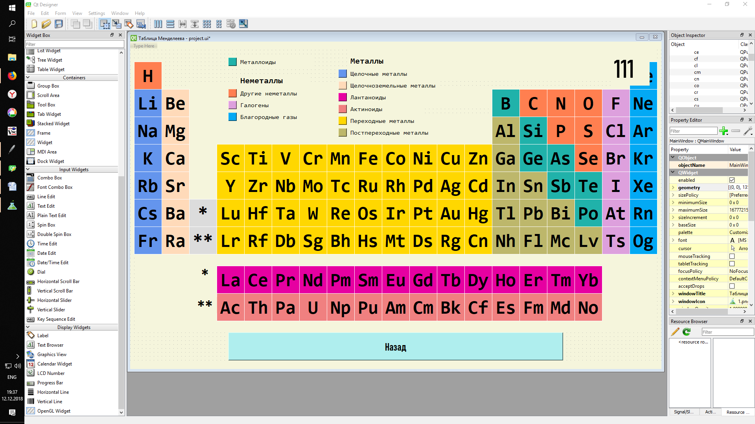

*(рис.1) Создание дизайна приложения*

Каждой кнопке элемента я дала соответствующее название, например водород был «h», а магний – «mg».

Подобрав подходящий цвет и размер для каждой кнопки, я приступила к сбору информации.

Сбор информации был самым сложным этапом создания проекта. Я искала информацию о каждом элементе и пыталась включить в нее все самое важное. Понимая, что приложение предназначено для школьников, я старалась не нагружать их терминологией, и использовала базовые химические термины. Чтобы сделать элемент приближенным к жизни (и тем самым более легким для запоминания), я пыталась как можно больше рассказать о его практическом применении. Информацию о новых, недавно открытых элементах, собирать было особенно трудно. Практического применения у них пока что нет, информации о них мало, так как получены они были в малых количествах.

Собрав нужную информацию и скачав нужные картинки, я приступила к написанию программы.

Для начала нужно было решить, как лучше хранить информацию, чтобы ей было удобно пользоваться. Я решила создать словарь с химическими элементами прямо в коде. Каждый элемент словаря представляет собой словарь, в котором хранятся данные о химическом элементе. Для информации о группах элементов я создала отдельный словарь словарей. Словари позволяли мне быстро открывать и закрывать кнопки, а также выводить информацию на экран.

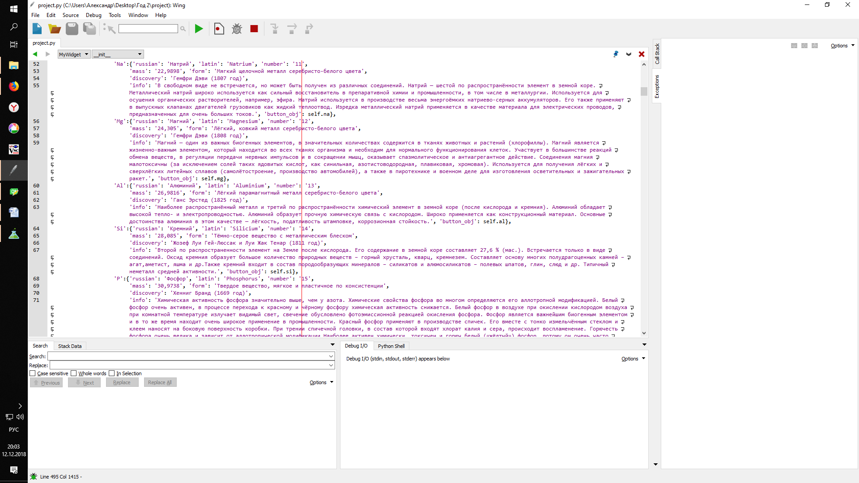

*(рис.2) Фрагмент словаря с химическими элементами*

Подключив свой uic-файл к моей программе, я начала писать код. В своей программе я использовала QPushButton, QLabel и QTextBrowser, а также QPixmap для вставки картинок. Для своего окна я создала класс MyWidget. Для кнопок я создала три функции: show_info (для кнопок с элементами), info_about_groups (для кнопок, описывающих группы) и back (для возвращения на главный экран).

Обеспечив весь необходимый функционал, я собрала готовое приложение, используя pyinstaller . Это необходимо, чтобы приложение можно было открыть на любом компьютере, даже если там не установлены нужные библиотеки. Сборку EXE-файла я производила командой :

pyinstaller -i icon.ico --onefile --noconsole --add-data

project.ui;. --add-data res;res project.py

В папке res проекта у меня находятся все изображения, загружаемые в процессе работы программы. Она упаковывается в EXE-файл вместе с программой.

**Заключение**

Итог моей работы – готовое приложение. Мне удалось выполнить поставленные задачи и создать приложение «Таблица Менделеева» (рис.3-5).

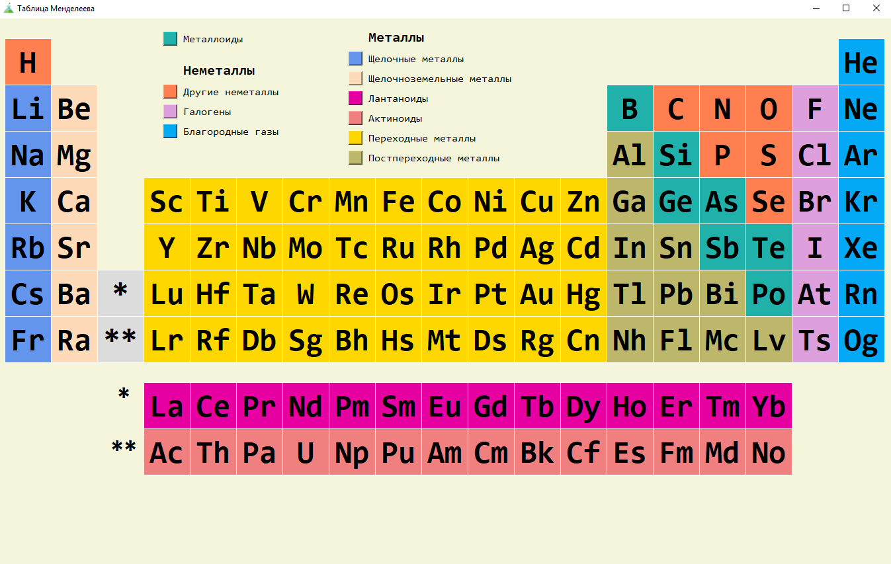

*(рис.3) Готовое приложение в работе*

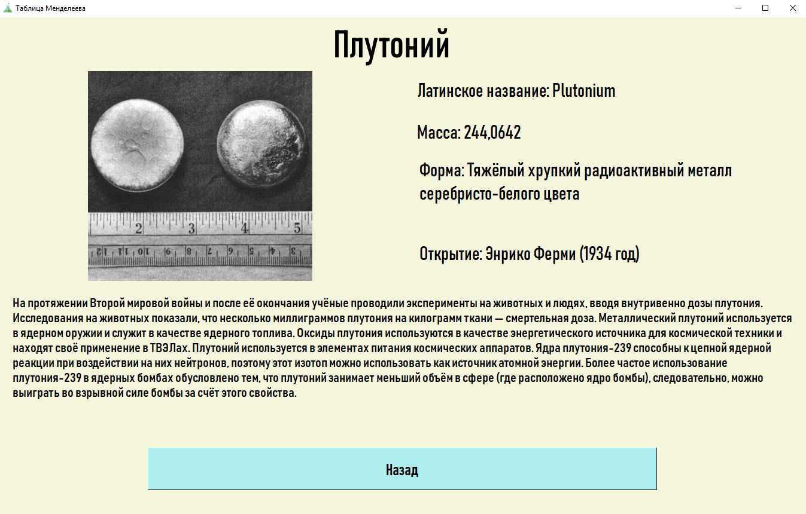

*(рис.4) Готовое приложение в работе*

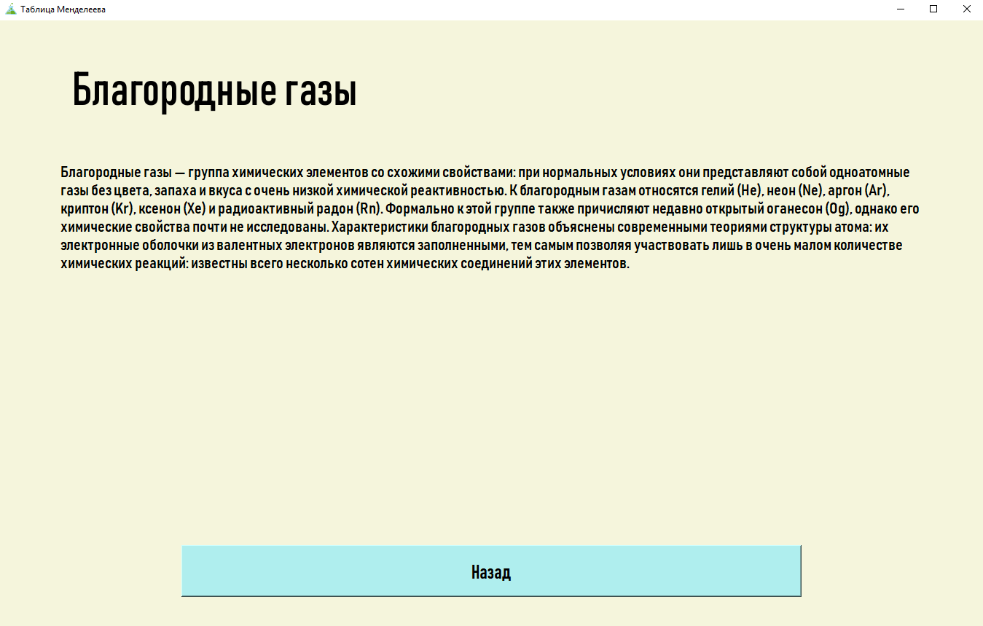

*(рис.5) Готовое приложение в работе*

Развивая приложение, в будущем можно будет добавить в него еще больше функций, а также еще больше информации по каждому элементу. Мое приложение будет помогать людям учиться, узнавать что-то новое о вещах, которые нас окружают. Я хочу, чтобы естественными науками увлекалось больше людей, ведь они играют огромную роль в нашей жизни.

**Список использованных источников**

1. <https://ru.wikipedia.org>
2. <http://ru.solverbook.com>
3. <https://pyinstaller.readthedocs.io/en/stable/runtime-information.html>